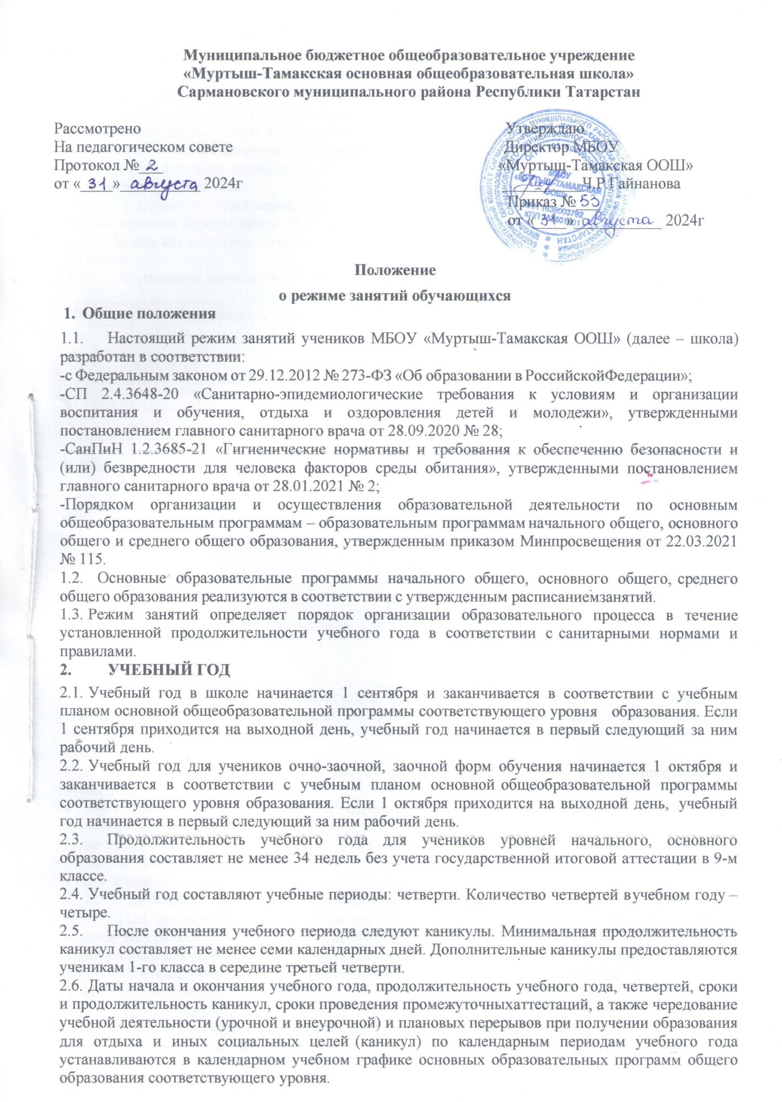

3РЕЖИМ ЗАНЯТИЙ

  - Обучение в школе ведется:
    - по пятидневной учебной неделе – в 1-х классах;
    - по шестидневной учебной неделе – во 2–9-х классах.

  - Продолжительность урока (академический час) во 2–9-х классах составляет 45 минут. Продолжительность уроков в 1-м классе устанавливается с применением ступенчатого метода наращивания учебной нагрузки и составляет:
    - 35 минут в сентябре–декабре;
    - 40 минут в январе–мае.

  - Учебные занятия в школе организованы в одну смену.

Начало уроков в первую смену – 8:00.

  - После каждого урока ученикам предоставляется перерыв 10 минут, после третьего урока – 20 минут.

Расписание звонков для 1-го класса
Урок | Сентябрь–декабрь | Январь–март
1 | 8:00–8:35 | 8:00–8:40
2 | 8:55–9:30 | 8:55–9:35
3 | 9:55–10:30 | 9:55–10:35
4 | 10:55–11:30 | 10:55–11:35

3.6 Расписание звонков для 2–9-х классов

Урок | Время
1 | 8:00–8:45
2 | 8:55–9:40
3 | 9:55–10:40
4 | 10:55–11:40
5 | 11:50–12:35
6 | 12:45–13:30

  - Расписание занятий составляется в соответствии с гигиеническими требованиями к расписанию уроков с учетом дневной и недельной умственной работоспособности учеников и шкалой трудности учебных предметов.

Количество уроков не превышает:

    - в 1-х классах – четырех и один раз в неделю возможно пять уроков за счет физической культуры;
    - 2–4-х классах – пяти уроков за счет физической культуры;
    - 5–9-х классах – шести;

Количество уроков для обучающихся с ОВЗ не превышает:

    - во 2–4-х классах – пяти;
    - 5–9-х классах – шести.

ОСОБЕННОСТИ ОРГАНИЗАЦИИ ОБРАЗОВАТЕЛЬНОГО ПРОЦЕССА

  - При проведении учебных занятий, курсов, дисциплин (модулей) возможно деление классов на группы. При наличии потребности в изучении нескольких родных языков из числа языков народов Российской Федерации допускается деление класса на две группы и более.

  - Для предупреждения переутомления в течение недели организуется облегченный учебный день в среду или четверг.

  - При организации образовательной деятельности предусматривается проведение физкультминуток во время занятий, гимнастики для глаз, обеспечивается контроль за осанкой, в том числе во время письма, рисования и использования электронных средств обучения (далее – ЭСО).

При использовании на занятии ЭСО в середине урока организуется перерыв для

проведения комплекса упражнений для профилактики зрительного утомления, повышения активности центральной нервной системы, снятия напряжения с мышц шеи и плечевого пояса, с мышц туловища, для укрепления мышц и связок нижних конечностей.

  - Занятия физической культурой могут проводиться на открытом воздухе в зависимости от совокупности показателей метеорологических условий (температуры, относительной влажности и скорости движения воздуха) по климатическим зонам. В дождливые, ветреные и морозные дни занятия физической культурой должны проводятся в зале.

Отношение времени, затраченного на непосредственное выполнение физических упражнений, к общему времени занятия физической культурой должно составлять не менее 70 процентов.

ОСОБЕННОСТИ ОРГАНИЗАЦИИ ОБРАЗОВАТЕЛЬНОГО ПРОЦЕССА ПРИ ЭЛЕКТРОННОМ И ДИСТАНЦИОННОМ ФОРМАТЕ

  - При использовании ЭСО на занятиях соблюдаются нормы продолжительности, установленные санитарными правилами и гигиеническими нормативами.

  - Одновременное использование детьми на занятиях более двух различных ЭСО не допускается. Использование ноутбуков обучающимися начальных классов возможно при наличии дополнительной клавиатуры.

  - Для образовательных целей мобильные средства связи не используются.

  - Расписание занятий с использованием дистанционных образовательных технологий, электронного обучения составляется с учетом дневной и недельной динамики умственной работоспособности обучающихся и трудности учебных

предметов. Обучение должно заканчиваться не позднее 18:00. Продолжительность урока не должна превышать 40 минут.

РЕЖИМ ВНЕУРОЧНОЙ ДЕЯТЕЛЬНОСТИ

  - Время проведения экскурсий, походов, выходов с детьми на внеклассные мероприятия устанавливается в соответствии с рабочими программами курсов внеурочной деятельности и планом воспитательной работы школы.

  - Формат занятий внеурочной деятельности определяется рабочими программами курсов внеурочной деятельности, которые могут предусматривать в том числе дистанционные мероприятия.

  - При проведении внеурочных занятий продолжительностью более одного академического часа организуются перемены – 10 минут для отдыха со сменой вида деятельности.

  - Перерыв между урочной и внеурочной деятельностью составляет 30 минут.

  - Перерыв между урочной и внеурочной деятельностью для обучающихся с ОВЗ составляет 30 минут, за исключением занятий с учащимися с ОВЗ, обучение которых осуществляется по специальной индивидуальной программе развития

